Lahr

Start in die neue Klettersaison - LA 31.03.2017
Am Kletterturm des Alpenvereins Lahr geht’s am 1. April los / Weitere Klettergriffe für neue Routen

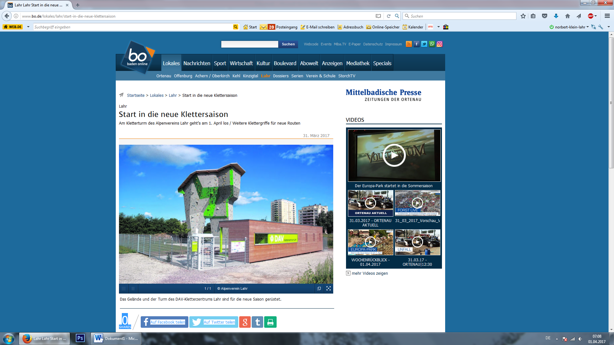
Der Alpenverein Lahr startet am Samstag, 1. April, in die neue Klettersaison. Der Verein hat am Kletterturm auf dem Landesgartenschau-Gelände weitere Klettergriffe für neue Routen angebracht.
Pünktlich zum 1. April hat die Landesgartenschau GmbH die Bauarbeiten am Kletterturm der Sektion Lahr des Deutschen Alpenvereins (DAV) abgeschlossen. So kann nun der Start in die Klettersaison 2017 wie geplant erfolgen. Weil sämtliche Wege rund um das Klettergelände höher trassiert worden sind (wir berichteten), hat der Alpenverein ein neue Zaunanlage erhalten. In den vergangenen beiden Wochen haben zudem die ehrenamtlichen Routenschrauber Hunderte Klettergriffe gereinigt und mehr als 20 neue Routen am Turm kreiert. Neue Herausforderungen und Abwechslung im Trainingsbetrieb warten damit auf die Kletterer.
Auch Gäste dürfen klettern
Auch in der dritten Saison nach Fertigstellung des DAV-Kletterzentrums Lahr dürfen außer den Vereinsmitgliedern auch Gäste klettern (Tageskarte elf Euro, Jugendliche sechs Euro). Diese müssen jedoch mit einer Haftungsausschlusserklärung bestätigen, dass sie die Sicherungstechniken und die allgemeinen Kletterregeln beherrschen. Diese Fertigkeiten können auch in einem Kurs des Alpenvereins Lahr erworben werden. Mit dieser Erklärung kann man auch am Vereinstraining teilnehmen. Es findet immer mittwochs und freitags von 18.30 bis 21.30 Uhr und samstags von 13 bis 17 Uhr statt.
Eine Jahreskarte (100 Euro, Jugendliche 50 Euro) oder eine Zehner-Karte (50 Euro, Jugendliche 30 Euro) können aber nur Vereinsmitglieder erwerben. Mit diesen Karten kann jederzeit auch außerhalb der Vereinstrainingszeiten geklettert werden. Wer das Klettern erst kennen lernen oder von erfahrenen Kletterern betreut werden will, kann einen Schnupperkurs buchen (20 Euro, Jugendliche 15 Euro), bei dem die gesamte Kletterausrüstung gestellt wird.
250 neue Mitglieder
Neu ist der Zugang für die Kletterer. Da am Sporthallenkomplex und der Kindertagesstätte in der Nachbarschaft rege gebaut wird, ist vom nördlichen Mauerweg ein Fußweg eingerichtet worden. Autos können auf dem Parkplatz der Gewerblichen Schulen im Mauerfeld abgestellt werden. Der Alpenverein Lahr hatte in den vergangenen zwei Jahren einen Zuwachs von 250 neuen Mitgliedern zu verzeichnen und erhofft sich auch im Jahr 2017 weiten Zulauf. Eine neu organisierte Projektgruppe von 15 ehrenamtlichen Vereinsmitgliedern wird sich ausschließlich um den Kletterbetrieb kümmern.
Zur Homepage geht es hier.
Autor:
Lokalredaktion Lahr

